Немного из истории валяния шерсти...
ВАЛЯНИЕ ВОЙЛОКА (англ. felting, нем. filzen)—способ приготовления шерстяного материала у кочевников евразийских степей, горных скотоводов Тибета, Памира, Алтая, Кавказа, Карпат и Балкан, Передней Азии (Ирана, Афганистана).
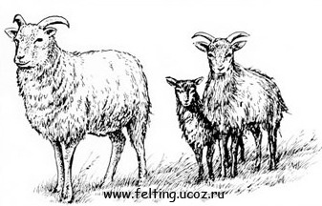
История этого необыкновенного вида рукоделия уходит корнями в далекое прошлое. Согласно легенде, возникновение первого валяного изделия связано с Великим потопом. Помещенные в Ноев Ковчег овцы роняли свою шерсть на пол, а затем взбивали её копытами. Таким образом, был создан первый валяный ковер.

В действительности, техника валяния из шерсти пользовалась популярностью во всех государствах, где были одомашнены овцы и козы.
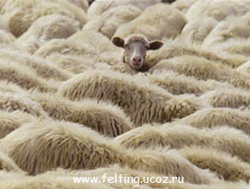
Древнейшие сохранившиеся до наших дней изделия из войлока — ковры и чепраки из Пазырыкских курганов Горного Алтая (скифы, VI—V вв. до н. э.), из курганов Нои-нула в МНР (хунну, II—1 вв. до н. э.).
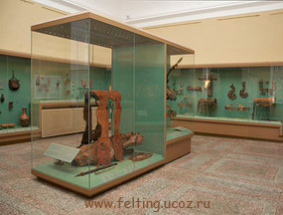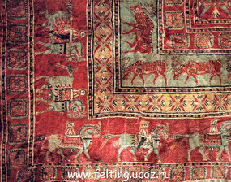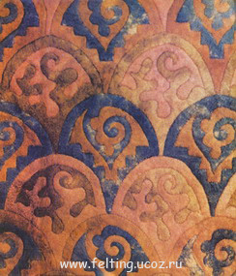
Основное сырье для валяния войлока — овечья шерсть с небольшим добавлением ягнячьей, верблюжьей и козьей шерсти, конского волоса и волоса, выпадающего при линьке крупного рогатого скота. У кочевников Евразии выше всего ценится войлок из овечьей шерсти осеннего настрига, менее ценным считается войлок из летней шерсти.
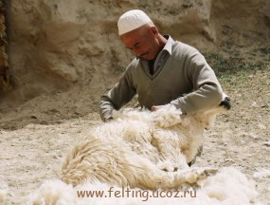
Валяние войлока включает в себя несколько последовательно совершаемых операций: сбивание шерсти специальным прутом (предпочтительно в сухую солнечную погоду, чтобы шерсть не пропиталась атмосферной влагой); обрызгивание взбитой шерсти водой или молочной сывороткой (с целью уплотнения шерстяной массы); свертывание шерсти в рулон (на деревянный валик или без него, с помощью веревки); обертывание рулона кожей, тканью или циновкой и прокатывание (валяние) рулона по земле, либо путем буксировки двумя всадниками (в среднем 10—15 раз на расстоянии 1 км), либо просто вручную от одной группы людей к другой, периодически прерываемое разворачиванием рулона с целью выявления возможных изъянов и их заделки. Так получают крупные куски войлока (5х5 м, 4Х4 м) —покрытия для различных частей юрты. Мелкие куски, идущие на изготовление домашней утвари и обуви, просто сбивают и уминают руками.
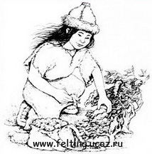
Кочевники Евразии изготовляли из войлока следующие изделия: все виды покрытия для юрты, одежду (стельки, прокладки для подметок, чулки-вкладыши в кожаный сапог), предметы интерьера (войлочные подушки, дорожки, ковры, подстилки для сна), утварь (мешки для хранения чая, мелкой посуды и пр. мелких предметов, подстилки для новорожденных телят), скотоводческое снаряжение (детали вьючного седла верблюда, потник под верховое седло, чепрак и попона для коня, большие войлочные сумки для перевозки грузов и др.).
Скотоводы Кавказа, Средней Азии, Карпат и Балкан делали войлочные ковры, бурки и мужские головные уборы.
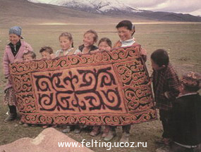
В военном деле войлок использовался как заменитель кольчуги, как подкладка под шлем, из него делали чехлы к рукояткам сабель, им обшивали снаружи верх крепостной стены при обороне города, что-бы в нем застревали стрелы. Из войлока делали прокладку в оборонительных валах вокруг селений и городов в местах с засоленной почвой, чтобы соль не разъедала стены.
Войлок использовали в кузнечном деле, в медицине (при лечении переломов костей) и т. д.
Естественные цвета войлока — белый, черный, серый, бурый, пестрый. Известно много способов его орнаментации: аппликация цветными кусками кожи, ткани и того же войлока по одноцветному фону, прошивка и вышивка цветными нитками (Центральная и Средняя Азия), раскраска (Кавказ, Средняя Азия). Белый войлок использовался в ряде сакральных ситуаций: на нем поднимали в воздух вновь избранного великого хана (монголы, казахи), на него сажали молодых в свадебном обряде, его расстилали на месте погребения человека (монголы).
Валяние войлока — изобретение кочевников, вошедшее в общемировую культуру. Изделия из войлока (обувь, шапки, сумки, потники под седла) получили широкое распространение за пределами кочевой скотоводческой среды у оседлого земледельческого населения. Во многих странах было налажено промышленное производство тонкого войлока (фетра), использовавшегося не только в легкой, но и в химической промышленности. В странах Европы в ремесленное производство войлока были внесены свои модификации. Так, уже с эпохи античности для уплотнения войлока стало практиковаться прокатывание его между вальцами. Кое-где использовались и частично используются до сих пор своеобразные локальные приспособления наподобие употребляемых румынскими валяльщиками больших, сколоченных из досок воронкообразных чаш, в которых шерсть уплотняется струями завихряющегося потока воды.
В современной культуре войлок и фетр имеют довольно ограниченное применение — в шляпном производстве, для изготовления различных утепляющих и изолирующих прокладок и т. д., а в промышленности все более используются вместо него различные синтетические заменители.
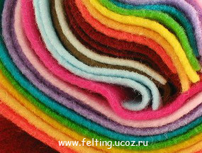
Однако сама идея войлочного сцепления волокон находит применение в технологии изготовления нетканых материй.Технология их производства была достаточно проста: шерсть укладывали слоями, при этом один из них включал орнаментальные композиции ковра, а другой слой служил его фоном. Затем шерсть смачивали мыльной горячей водой (мыло домашнего изготовления мелко крошили и растворяли в воде) и похлопывали ладонью, стараясь не сдвигать пласты. Такой процесс, называвшийся первичной валкой, являлся самым важным. Затем шерстяную массу завертывали в виде рулона и фиксировали веревкой. Очень важно, чтобы горячий водный раствор пропитывал все пласты равномерно, поэтому следовало не затягивать веревку слишком туго. При валянии сначала обливали шерстяную массу горячей мыльной водой, а под конец холодной.
Первые войлоки выполняли из натуральной шерсти естественного цвета. Традиционно для их изготовления использовали шерсть, окрашенную естественными красителями. Полученные цвета должны были гармонировать между собой и быть устойчивыми к атмосферным влияниям и стирке, поэтому процессу окрашивания шерсти уделяли серьёзное внимание. Естественными красителями служили растения, которые, чтобы получить краситель нужного качества и цвета, собирали в конкретном месте в определенное время.
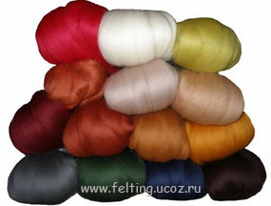
При использовании природных красителей народные мастера добивались разнообразной палитры. Так, зелёный цвет получали из листьев ореха, шелковицы и крапивы; коричневый - из отвара ореховой скорлупы, а серый - из зрелой фасоли; розовый цвет шерсти придавали цветки дикого мака и веточки синей сливы, а желтый - луковая шелуха. Позднее путем последовательного окрашивания или смешивания красителей удалось добиться новых цветовых сочетаний.
Для закрепления и фиксирования красителей использовали сок кислой (квашеной) капусты, дубовый пепел, ржавые гвозди, медный купорос.
Интересна и история появления валенок в России, которая относится к середине XIX в., когда валяные сапоги являлись исключительно праздничной обувью, считались ценным приобретением для каждой семьи. С развитием промысла обрядовое назначение валенок менялось: в одних районах праздничные валенки становились повседневными или рабочими, в других бытовали валяные сапоги, предназначенные только для праздников или работы. В конце XX в. валенки из некогда модной и престижной обуви превратились сначала в повседневную, а затем в обувь для детей и стариков. Однако до сих пор в суровые зимы многие жители деревень надевают вместо современной модной кожаной обуви полюбившиеся валенки.
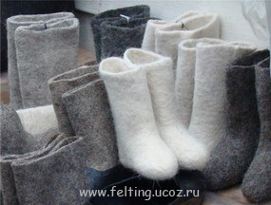
На Кавказе и сегодня сохраняются практически все способы изготовления и декорирования войлоков и войлочных изделий. Мозаичный, когда из двух разных по цвету полотнищ войлока, положенных один на другой, по одному лекалу вырезается узор, разноцветные элементы которого меняются местами и сшиваются в готовое изделие.
Сегодня войлок - материал одновременно традиционный и современный.

